附件2

各项材料报价单
序号 | 材料名称 | 规格、型号 | 图片 | 数量 | 单价 | 备注
1 | NB烟感探测器 |  | 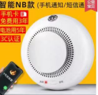
2 | 手提式干粉灭火器 |  | 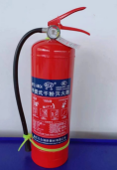 |  |  | MFZ/ABC4
3 | 过滤式消防自救呼吸器 |  | 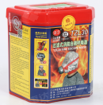
4 | 漏电保护空气开关 |  | 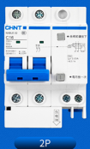 |  |  | 2P-40A
5 | 斜五孔插座 （含明盒） |  | 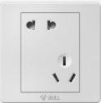 |  |  | 86型
6 | 2.5mm铜芯阻燃电线 |  | 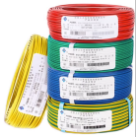
7 | PVC阻燃线管 |  | 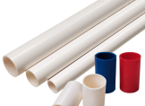 |  |  | 16mm  PVC-U
8 | 人工安装费
投 标 人： （单位盖章）
法定代表人：

